Deckbedingungen 2014
Alle Stutenbesitzer, welche unseren Hengst MHAFreckle Tari zur Bedeckung ihrer Stute in Anspruch nehmen, erkennen die nachstehend aufgeführten Deckbedingungen an, die dem Stutenbesitzer oder seinem Beauftragten vor der ersten Bedeckung bekanntgegeben/ausgehändigt werden .
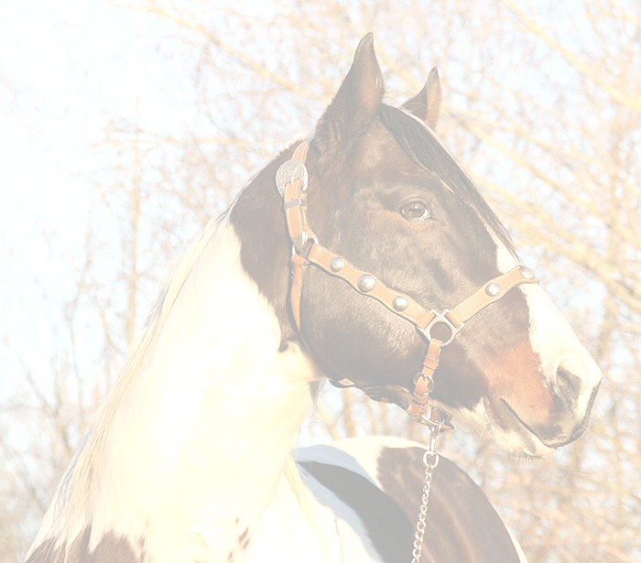
DECKHYGIENE
Zur Bedeckung werden nur Stuten mit tierärztlicher Tupferprobe zugelassen. Diese darf nicht älter als 3 Wochen sein und verfällt nach der zweiten erfolglosen Bedeckung. Die Tupferprobe muss während der Rosse in der Cervix entnommen werden.
EINSTELLBEDINGUNGEN
1) Die zu bedeckenden Stuten sind ohne Eisen an der Hinterhand anzuliefern. Der Hengstbesitzer behält sich vor , unerzogene Stuten oder Stuten mit extremen.Gebäudemängeln abzulehnen / nicht anzunehmen .
2) Der Hengsthalter ist berechtigt und bevollmächtigt, bei Erkrankungsfällen und Verletzungen, einen Tierarzt mit der Behandlung der Stute / des Fohlens zu beauftragen. Hierdurch entstehende Kosten gehen zu Lasten des Stutenbesitzers.
3) Das Stallgeld beträgt 10 € bei Stuten mit/ohne Fohlen bei Fuß. Nach Beendigung der Rosse und der letzten Bedeckung wird der Stutenbesitzer angerufen , um die Stute abzuholen. Die Anlieferung und Abholung der Stuten kann nur nach vorheriger Absprache erfolgen.
4) Die Stuten müssen eine gültige Virusabortimpfung und einen negativen PSSM Test nachweisen.
ALLGEMEINE BEDINGUNGEN
1) Das Deckgeld ist bei der Anlieferung der Stute zu entrichten. Das Stallgeld direkt bei Abholung.
2) Die Zahlung des Deckgeldes berechtigt zur Inanspruchnahme des Hengstes innerhalb der
Decksaison vom 15.2. bis zum max. 31.9. des Jahres.
3) Über die erfolgte Bedeckung wird eine Deckbescheinigung (deutsche Verbände - Deckschein / .Painthorses - SBR.) ausgestellt. Die Aushändigung/Ausfertigung der Deckbescheinigung erfolgt nur.gegen Zahlung des vollen Deckgeldes. .Zur ordnungsgemäßen Ausstellung der Deckbescheinigung..ist.die Vorlage des Abstammungsnachweises (Kopie.genügt) der Stute notwendig.
4) Evtl. Follikelkontrollen, Hormoninjektionen, Trächtigkeitsuntersuchungen, Besamungen, Ultraschall-Untersuchungen etc. gehen zu Lasten des Stutenbesitzers.
5) Zur Sicherheit des Hengstes werden Hilfsmittel wie z.B. Deckstrick ausdrücklich
gestattet. Sollte der Hengst im Sport eingesetzt oder stark frequentiert werden, deckt er nur auf Follikelkontrolle.
MHAFreckle Tari ist auf folgende Erbfehler getestet und negativ , also Nichtträger : OLW ,PSSM, GBED, HERDA !
SONDERKONDITIONEN
1) Der Besitzer des Hengstes gewährt folgende eingeschränkte Lebendfohlengarantie : Es wird keine Decktaxe , auch nicht anteilig, zurückgezahlt .
Sollte die Stute nicht aufnehmen, die Frucht resorbieren, eine Totgeburt haben oder das Fohlen innerhalb der ersten 12 Lebensstunden nicht in der Lage sein, selbstständig zu stehen oder ohne Hilfe zu saugen und geht dem Hengstbesitzer darüber eine Mitteilung mit tierärztlicher Bescheinigung innerhalb von 10 Tagen zu, so kann die Stute in der diesjährigen (bei totem Fohlen) oder der folgenden Decksaison (bei nichtaufnehmen) nochmals zur Bedeckung gebracht werden, ohne das eine erneute Decktaxe zu entrichten ist. Es wird vereinbart, daß der Hengsthalter nach dem 31. September des auf die Erstbedeckung folgenden Jahres seiner Verpflichtung zur Lebendfohlengarantie genüge getan hat. Sollte die Stute auch dann nicht tragend sein oder einer der oben angeführten Tatbestände eingetreten sein, so hat der Stutenbesitzer keine weiteren Ansprüche auf eine erneute kostenlose Bedeckung der Stute..Der Anspruch erlischt, wenn die von unserem Hengst bedeckte Stute oder unser Hengst verkauft wird , zuchtuntauglich wird oder stirbt . Es wird kein Bargeld ausgezahlt !
2) Farbgarantie : Der Hengst ist getestet reinerbig für das Tobianogen . Sollte trotzdem von ihm ein einfarbiges , nicht regular-registrierfähiges Fohlen fallen , gewähren wir eine kostenlose Nachbedeckung in dem Jahr. Es wird kein Bargeld ausgezahlt !
HAFTUNG
1) Der Eigentümer/Besitzer der eingestellten Stute versichert, daß das Risiko aus der Tierhalter- und Tierhüterhaftpflicht (§ 833 und § 834 BGB) abgedeckt ist. Er verpflichtet sich , die Fam Bühler von allen Ersatzansprüchen Dritter freizustellen.
2) Die Haftung für Schäden, die an der Stute oder an ihrem Fohlen entstehen, ist ausgeschlossen..Ausgenommen sind Vorsatz und grobe Fahrlässigkeit. Ebenfalls ausgeschlossen ist die Haftung für Schäden oder Verletzungen, die beim Stutenbesitzer/Eigentümer oder deren Beauftragten entstehen. Dies gilt auch für etwaige, durch den Hengst auf die Stute übertragenen Krankheiten und deren Folgen, sowie für Verletzungen durch den Deckakt. Insbesondere wird jede Ersatzpflicht aus den § 833 und§ 834 BGB, auch für sämtliche Personen, die aus Anlaß des Deckaktes oder der
Einstellung für die Deckstation tätig werden (§ 278 und § 831 BGB) ausgeschlossen.
ANERKENNUNG DER DECKBEDINGUNGEN UND ERFÜLLUNGSORT
Die Deckbedingungen gelten als anerkannt, wenn die Einstellung erfolgt oder die Stute zum Hengst geführt wird. Beiderseitiger Erfüllungsort und Gerichtsstand ist der Sitz der Deckstation der Fam. Bühler .
Decktaxe 2014 : 680,00 Euro
Name der Stute/Geb.dat./Farbe/Reg.nr.
Besitzer :

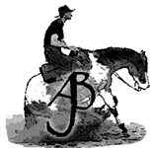

Unterschrift
Ort / Datum :
Hengstbesitzer : Stutenbesitzer :

